Инструкция записи на прием к врачу через портал egov.kz.
Для записи на прием к врачу через портал электронного правительства необходимо:
- Пройти на сайт egov.kz;
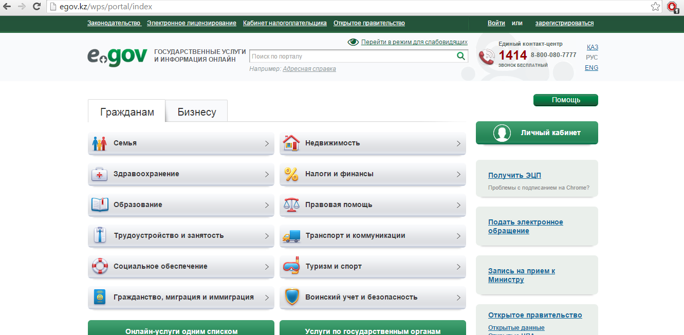
- Выбрать вкладку «Здравоохранение», будет осуществлен переход на страницу «Здравоохранение»;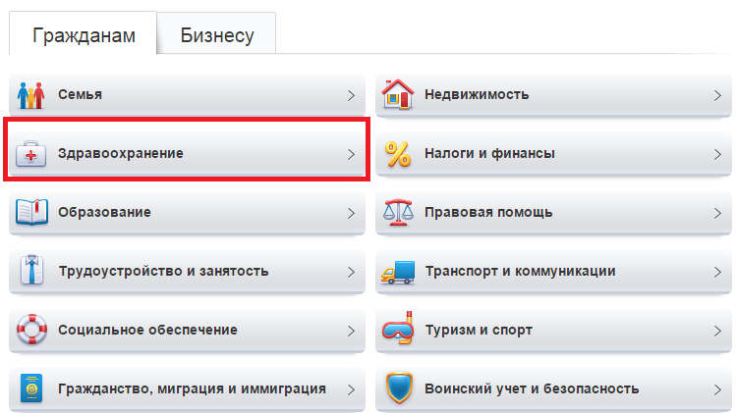
- На странице «Здравоохранение» выберите пункт «Запись на прием к врачу»;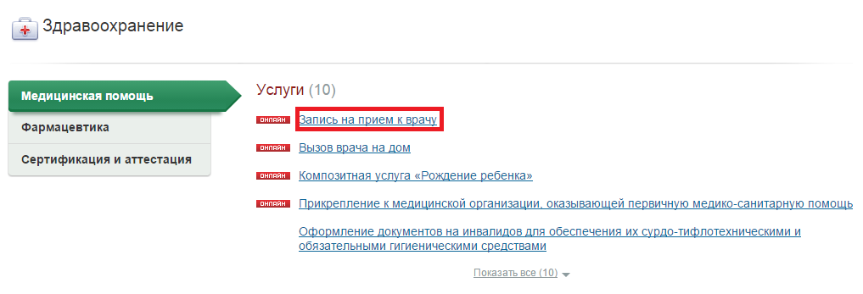
- Далее следует нажать кнопку «Заказать услугу онлайн»;
- Вам будет предложено авторизоваться;
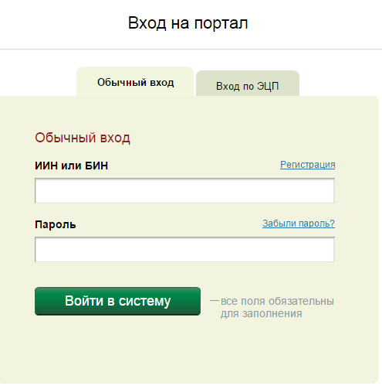

- Введите свой ИИН и пароль для авторизации. Услуга временной регистрации на сайте egov.kz отключена, требуется иметь ЭЦП.
- Выберите, для кого вы заказываете услугу, для себя или ребенка;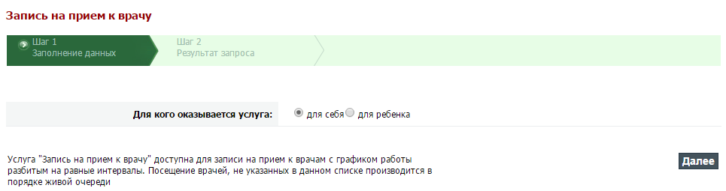

- Далее следует указать дату приема, услугу и врача, затем выбрать время приема и отправить запрос. 